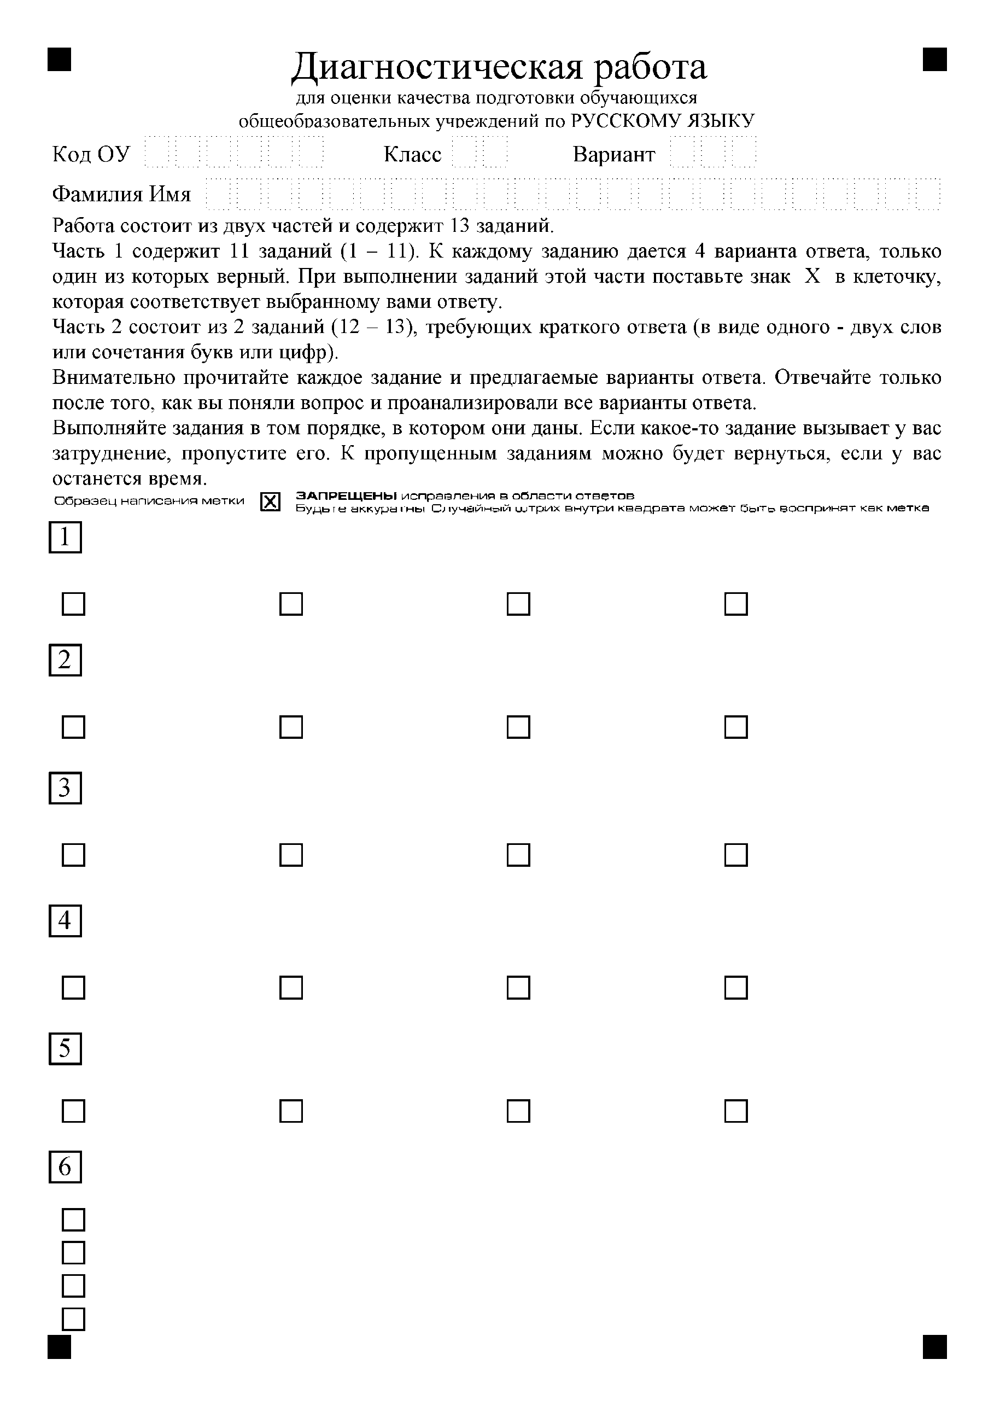

 |  |  |  |  |  |  | 3 |  | 1

Выберите слово, в котором звуков больше, чем букв.

 | перо |  | пернатый |  | оперение |  | пёрышко

Выберите слово, в котором ударение падает на третий слог.

 | ученик |  | портфель |  | пенал |  | ребята
3
Выберите слово, в котором не нужно писать мягкий знак.

 | Ол…га |  | ол…ха |  | пал…цы |  | мос…тик

Выберите слово, которое имеет значение «грубый, невоспитанный человек».

 | незнайка |  | неряха |  | невежа |  | невежда

Выберите слово с суффиксом -н-

 | малиновый |  | цветник |  | звёздный |  | ельник

Выберите, что обозначают имена существительные.

количество предметов

признаки предметов

действия

предмет

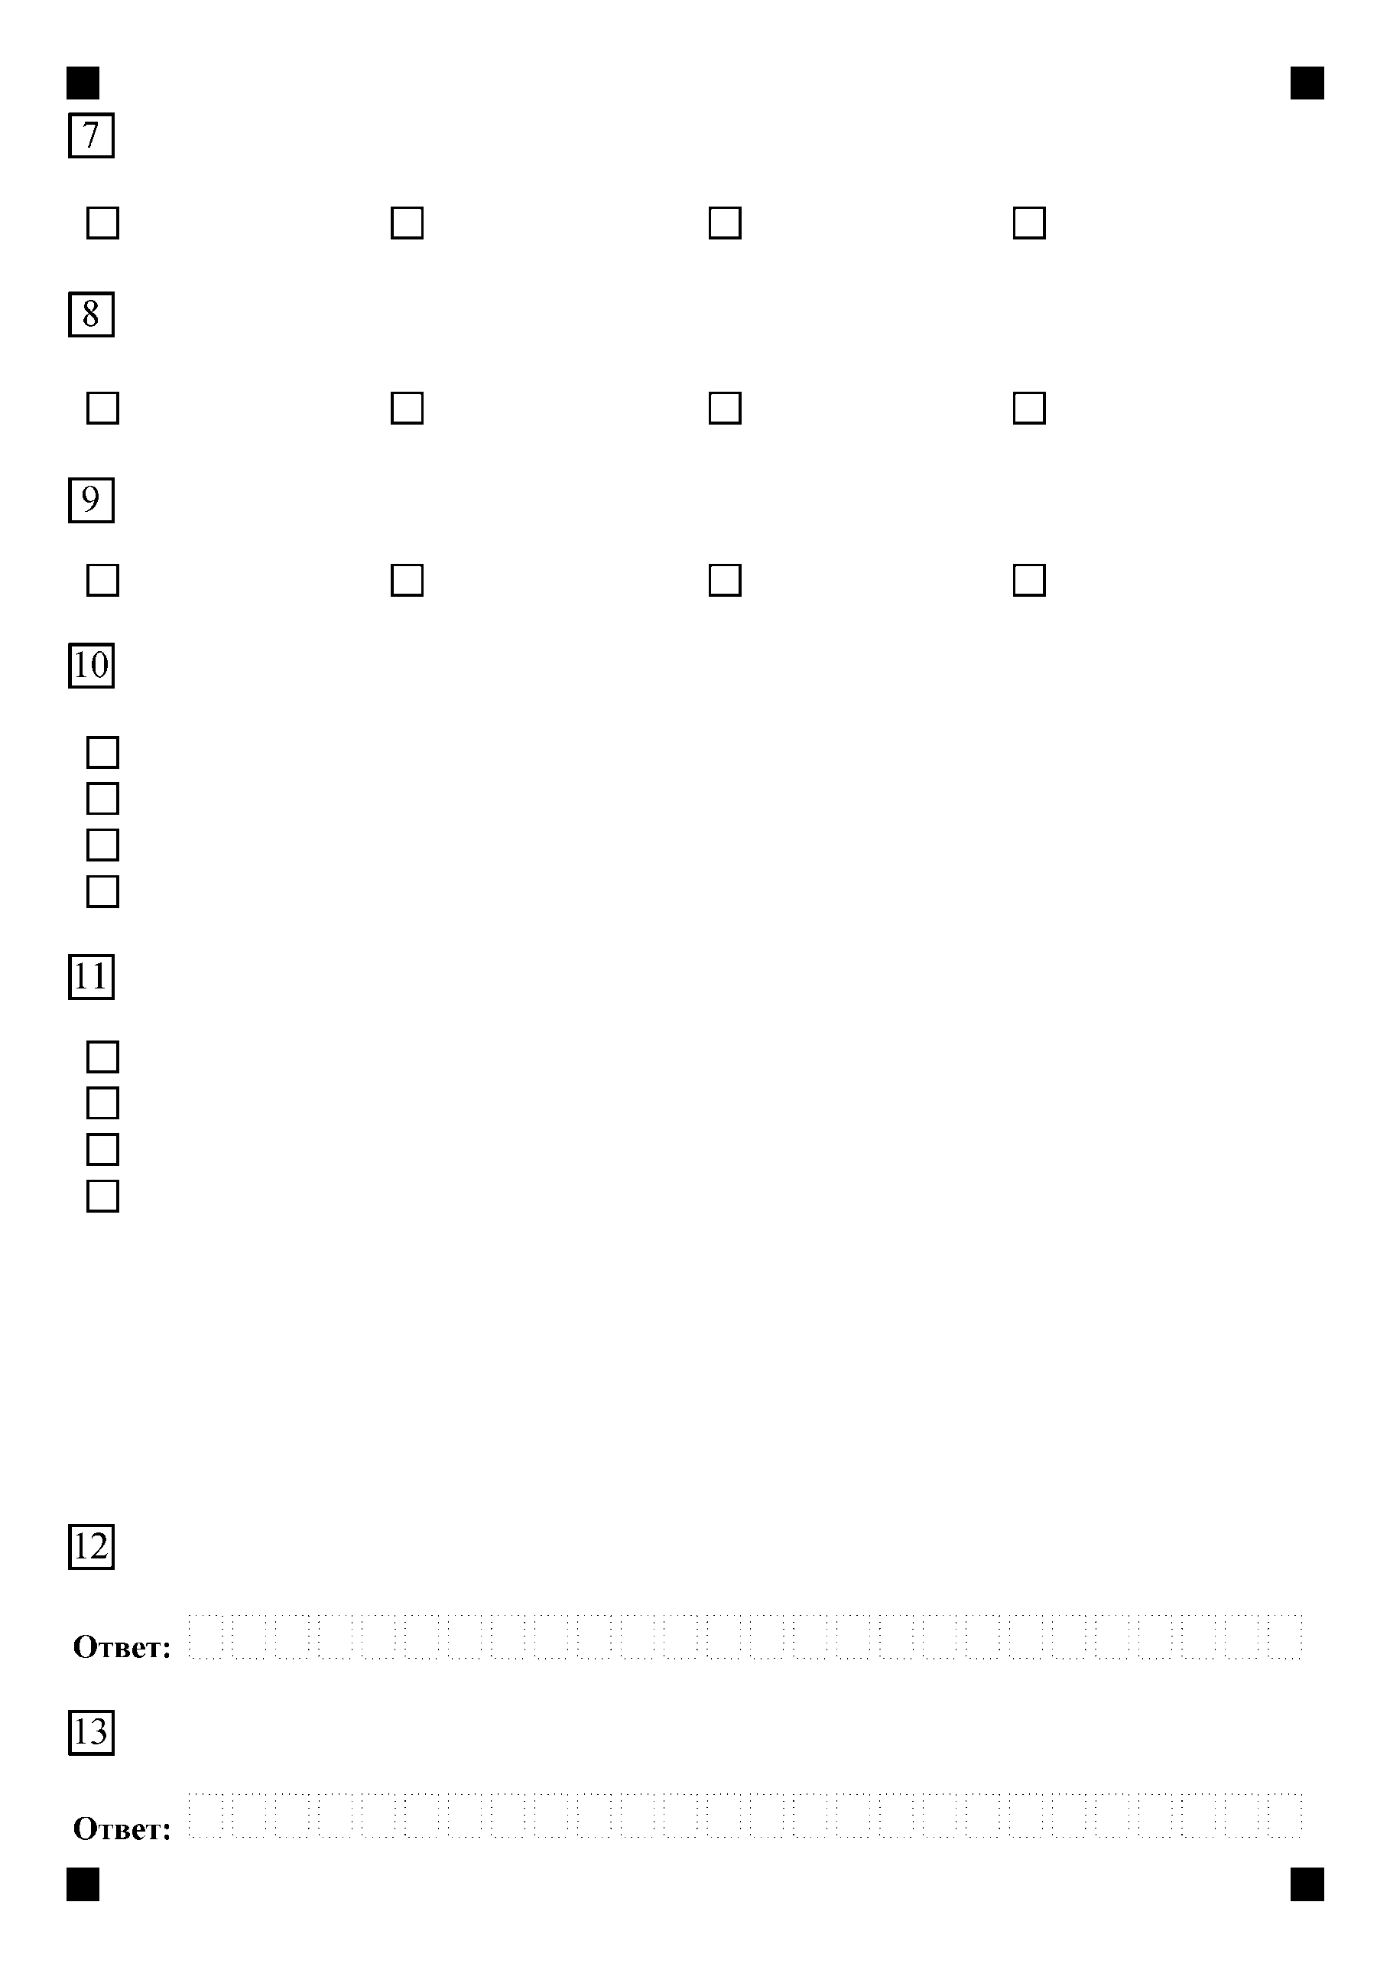

Выберите имя прилагательное женского рода.

 | птичьи |  | в густом |  | за прозрачной |  | серебристый

Выберите слово с предлогом.

 | (за)лес |  | (за)лез |  | (за)бота |  | (за)работал

Выберите слово, в котором пропущена буква я.

 | Сн…гурочка |  | Несм…яна |  | П…тачок |  | Вес…льчак

Выберите строку, в словах которой есть ошибка.

жидкая кашка

сладкие пирожки

крепкие орешки

глаткая дорожка

Выберите предложение побудительное по цели высказывания.

Дружно трудились девочки и мальчики!

Девочки сделали кормушку и повесили её на дерево.

Петя, развесь на ветках бусы из рябины!

Собачка забавно вертит хвостом.

Прочитайте текст и выполните задание 12.

Весной на лугу расцвела медуница. Цветки у медуницы окрашены по-разному. Одни – розовые, другие – фиолетовые, третьи – совсем синие. Розовыми цветки бывают, когда расцветут. Пройдёт немного времени, и из розовых они станут фиолетовыми, а потом синими.

Определите тип текста (повествование, описание, рассуждение) и запишите ответ.

Выпишите главные члены из предложения:
Мохнатые лапы колючих елей надели мягкие рукавицы.

Заполнять гелевой или капиллярной ручкой ЧЕРНЫМИ чернилами по следующим образцам:
А Б В Г Д Е Ж З И Й К Л М Н О П Р С Т У Ф Х Ц Ч Ш Щ Ъ Ы Ь Э Ю Я 1 2 3 4 5 6 7 8 9 0

